Разработка технологии изготовления наногетероструктур gaas/ingaas/algaas
методом молекулярно-лучевой эпитаксии на нанотехнологическом комплексе Нанофаб Нтк-9

А.В. Рукомойкин, М.С.Солодовник, О.А Агеев
Технологический институт Южного федерального университета в г. Таганроге.

Современный уровень развития электроники нуждается в интегральных микросхемах с рабочими частотами выше 220 ГГц. Такие приборы находят все большее применение в таких системах, как бортовые РЛС, противоударные РЛС, базовые станции связи, системы сотовой связи, системы местной беспроводной связи, системы беспроводного доступа в глобальные сети, спутниковая связь и цифровое телерадиовещание. Такие частоты достижимы в транзисторах с высокой подвижностью электронов HEMT, pHEMT и mHEMT, в которых, при низком уровне шумов, наблюдаются рекордные значения подвижности и концентрации электронов в канале с двумерным электронным газом, образованным на границе гетероперехода между узкозонным и широкозонным полупроводником. Такие структуры могут быть реализованы только с использованием технологии молекулярно-лучевой эпитаксии.
Все типы транзисторов с высокой подвижностью электронов являются сложными гетеросистемами, состоящими из слоев различных материалов, число которых может достигать нескольких десятков, а толщина варьироваться от единиц нанометров до нескольких микрометров. В таких системах неизбежно образование остаточных упругих механических напряжений, обусловленных рассогласованием материалов по параметру кристаллической решетки. Величина и характер распределения этих напряжений в пленках могут оказывать значительное влияние на зонную диаграмму структуры и как следствие на электрофизические характеристики приборов, что обуславливает необходимость их учета при проектировании многослойных гетероструктур.
pНЕМТ и mHEMT – технологии на основе напряженных гетероструктур AlGaAs/InGaAs/GaAs с квантовой ямой являются наиболее перспективной для приборов и интегральных схем СВЧ-диапазона, однако получение таких структур ограничено рассогласованием постоянных кристаллических решеток данных полупроводниковых систем. Чтобы избежать разрастания дислокации несоответствия и получения бездислокационных упруго напряженных структур необходимо знать критическую толщину напряженного слоя. В ходе математического моделирования и расчетов были построены зависимости критической толщины от степени рассогласования кристаллических решеток In_{Х}Ga_{1-Х}As/GaAs в зависимости от содержания индия (рис. 1). Знание критической толщины позволяет широко варьировать разрывами зон на границе гетероперехода и при этом обеспечить необходимую резкость гетерограниц без дефектов.
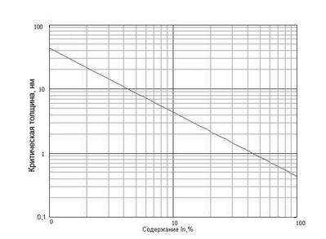Рис. 1. Зависимость критической толщины от содержания индия.

В напряженных структурах наблюдается изменение ширины запрещенной зоны, в следствии сжатия или растяжения кристаллической решетки. Величину этих изменений необходимо учитывать при расчете выходных характеристик полученных транзисторов. На рисунке 2 представлены результаты оценки влияния упругого напряжения на изменение краев запрещенной и валентной зон. Результаты оценки можно использовать при дальнейших расчетах.
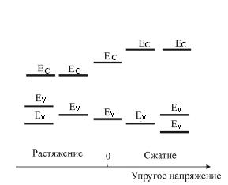
Рис. 2. Схема влияния напряжения на изменение края зоны проводимости и края валентной зоны, а также расщепление валентной зоны на подзоны тяжелых и легких дырок

В данной работе для получения наногетероструктур использовалась установка молекулярно-лучевой эпитаксии SТЕ-35 (рис.3.), входящая в состав многофункционального сверхвысоковакуумного нанотехнологического комплекса НАНОФАБ НТК-9, которая позволяет выращивать наногетероструктуры GaAs и твердых растворов на его основе различной степени сложности с гетерограницами атомарной резкости. Необходимые значения резкости и шероховатости гетерограниц достигаются благодаря низкой скорости роста, (порядка одного атомного слоя в секунду) и непосредственному контролю параметров получаемых структур во время роста при помощи методов дифракции быстрых электронов на отражение и пирометрии.
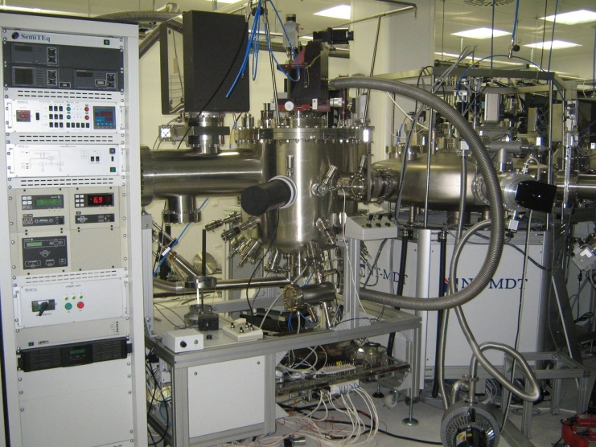
Рис. 3. Модуль STE-35 нанотехнологического комплекса НАНОФАБ НТК-9.

Система STE-35 представляет собой современную технологическую платформу для прецизионного выращивания эпитаксиальных слоев на подложках диаметром 2”, 3”, и 4” (100 мм). Система выполнена по прогрессивной вертикальной схеме построения ростовой камеры, наиболее часто на сегодня применяемой ведущими мировыми производителями данного оборудования. Во время транспортировки из шлюза и в процессе роста подложки в держателе располагаются горизонтально ростовой поверхностью вниз, что резко уменьшает неконтролируемые загрязнения. Криопанели увеличенной площади предназначены для эффективной откачки летучей компоненты V-й группы, их дизайн минимизирует вероятность попадания продуктов роста с криопанели в источники материалов.
Для роста структур использовались подложки VGF диаметром 50,8 мм со следующими параметрами: толщина подложки - 350 мкм; ориентации – (100); удельное сопротивление – 2,7 ·10⁸ Ом·см; подвижность носителей - 4520 см²/(В·c).
Для контроля электрофизических параметров полученных структур (подвижности и концентрации носителей, удельного сопротивления в активной области) использовался прибор Hall Effect Measurement System HMS-3000 (постоянное магнитное поле индукцией 0.59 Тл). Параметры микрорельефа поверхности определялись методом контактной атомно-силовой микроскопии на сверхвысоковакуумном СЗМ-модуле, входящим в состав нанотехнологического комплекса НАНОФАБ НТК-9. Также был выполнен разрез полученных структур фокусированным ионными пучками и получены изображения структур в растровой электронной микроскопии на сканирующем электронном микроскопе Nova Nanolab 600.
Были получены эпитаксиальные структуры со следующими значениями параметров активного слоя: подвижности – 5180 cм²/(В·c); концентрации электронов – 5.66·10¹⁸ см⁻³; удельного сопротивления – 8·10⁻⁴ Ом·см (рис. 4). Был выращен пустой образец для определения остаточного фона в ростовой камере. Концентрация остаточной примеси составила 7.15*10¹² см⁻³ и это соответствует мировым стандартам чистоты камеры роста установок молекулярно-лучевой эпитаксии.

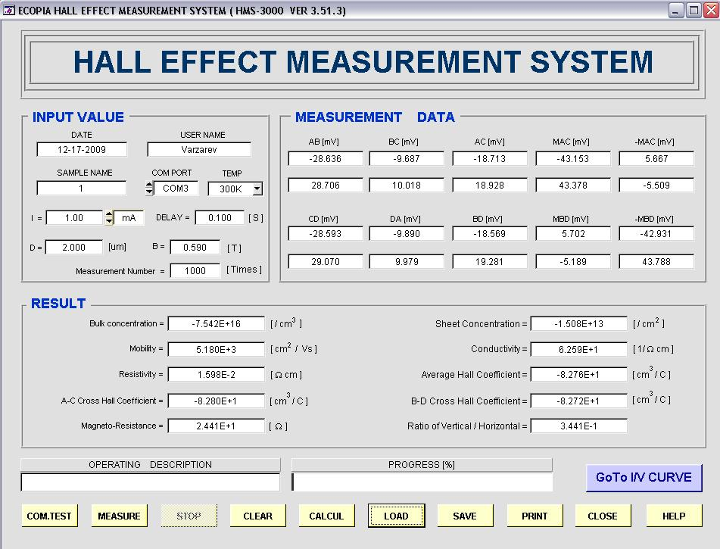
Рис. 4. Значения электрофизических параметров полученных слоев, измеренных на приборе Hall Effect Measurement System HMS-3000.

Средняя шероховатость поверхности определялась без контакта образца с атмосферой, путем прямой передачи образца из камеры роста в камеру СЗМ. Измерение морфологии показало, что оптимальная толщина для бездефектного роста составляет 2 мкм, средняя шероховатость поверхности составила 0.76 нм (рис. 5). При дальнейшем росте поверхность становится более развитой, из-за разрастания дислокаций (рис. 6). Плотность дефектов на поверхности полученных структур составляла не более 300 см⁻², что достаточно для проведения дальнейших технологических операций по созданию арсенидгаллиевых интегральных схем.
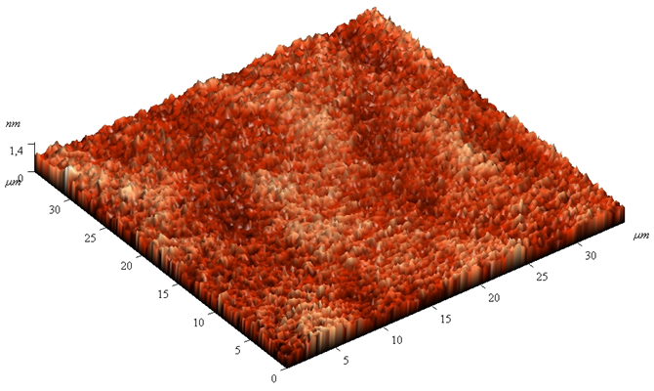
Рис. 5. Топология поверхности выращенной структуры, полученная методом СЗМ (площадь скана 35×35 мкм, шероховатость 0,76 нм).

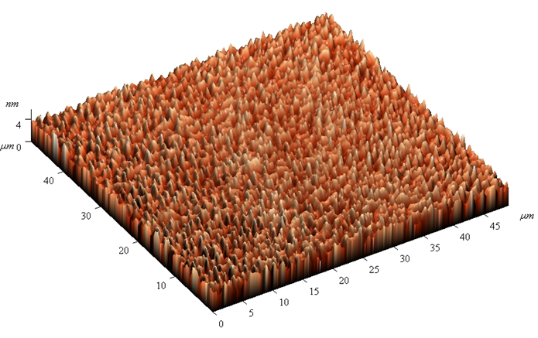
Рис. 6. Топология поверхности выращенной структуры (площадь скана 50×50 мкм, шероховатость 3,48 нм).

На установке STE-35 были также были выращены приборные структуры: MESFET (таблица 1); HEMT (таблица 2); туннельно-резонансный диод (таблица 3)
Таблица 1
Схема выращенной MESFET структуры
Эпитаксиальный слой | Толщина | Степень легирования
n⁺-GaAs (контактный слой) | 0,15 мкм | 6*10¹⁸
n-GaAs (канал транзистора) | 0,2 мкм | 3*10¹⁷
i-GaAs (буферный слой) | 0,8 мкм | 2*10¹⁴ или менее
i-GaAs подложка | 400-500 мкм | полуизолятор
Таблица 2
Схема выращенной HEMT структуры
Эпитаксиальный слой | Толщина | Степень легирования
n⁺-GaAs (контактный слой) | 0,15 мкм | 2*10¹⁸
n-AlGaAs (донорный слой) | 100нм | 1*10¹⁸
i-AlGaAs (спейсерный слой) | 2.5нм | 2*10¹⁴ или менее
i-GaAs (канал транзистора) | 20нм | 2*10¹⁴ или менее
i-GaAs (буферный слой) | 0,8 мкм | 2*10¹⁴ или менее
i-GaAs подложка | 400-500 мкм | полуизолятор

Таблица 2
Схема выращенного резонансно-туннельного диода
Эпитаксиальный слой |  | Толщина | Степень легирования
n⁺-GaAs (контактный слой) |  | 20 нм | 1*10¹⁸
n-AlGaAs (донорный слой) |  | 2.5 нм | 2*10¹⁶
Сверхрешетка | i-GaAs | 4 нм | 2*10¹⁴ или менее
Сверхрешетка | i-AlAs | 1.4 нм | 2*10¹⁴ или менее
Сверхрешетка | i-GaAs | 4.5 нм | 2*10¹⁴ или менее
Сверхрешетка | i-AlAs | 1.4 нм | 2*10¹⁴ или менее
Сверхрешетка | i-GaAs | 4 нм | 2*10¹⁴ или менее
n-AlGaAs (донорный слой) |  | 2.5 нм | 2*10¹⁶
n⁺-GaAs (контактный слой) |  | 20 нм | 1*10¹⁸
i-GaAs (буферный слой) |  | 0,5 мкм | 2*10¹⁴ или менее
i-GaAs подложка |  | 400-500 мкм | полуизолятор

Также была разработана технология и получены структуры HEMT-транзисторов на гетеропереходе GaAs-Al_{Х}Ga_{1-Х}As с содержание алюминия х=0,22. Данное содержание алюминия в HEMT структурах является оптимальным, так как обеспечивает достаточный разрыв зоны проводимости в области гетероперехода, и не происходит переход алюминий содержащего раствора от прямозонного к непрямозонному полупроводнику.
Были получены HEMT-структуры (таблица 2) со следующими электрофизическими параметрами носителей в двумерном электронном газе: концентрация – 1,02*10¹² см⁻²; подвижность - 5626 см²/В*с. Данные значения электрофизических параметров соответствуют мировым аналогам HEMT-транзисторов и являются достаточными для создания приборных структур СВЧ диапазона с рабочими частотами порядка 40-50 ГГц.
Для контроля толщины областей и резкости гетерограницы был сделан срез структуры фокусированными ионными пучками и получено изображение растровой электронной микроскопии (рис. 7) на РЭМ Nova Nanolab 600. На РЭМ изображении виден переход от более светлого GaAs к более темному AlGaAs, переход четкий, что свидетельствует о хорошей резкости гетероинтерфейса полученной структуры.

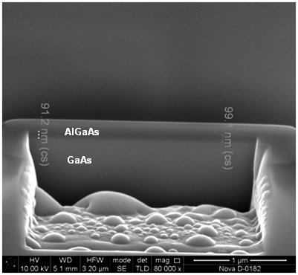
Рис. 7. РЭМ-изображение разреза HEMT-структуры
На установке STE-35 были получены структуры с объемной степенью легирования от 2*10¹⁷ до 5*10¹⁸ см⁻³, а также были получены HEMT-структуры с двумерным электронным газом на границе GaAs-AlGaAs. Наличие двумерного электронного газа контролировалось эффектом Холла. Выращенные HEMT-транзисторы обладают концентрацией электронов в двумерном электронном газе 1,02* 10¹² см⁻² и подвижностью до 5626 см²/В*с. Полученные результаты открывают широкие возможности применения выращенных эпитаксиальных наногетероструктур в сверхбыстродействующих интегральных схемах и позволяют решить фундаментальные проблемы перехода современной техники на СВЧ-диапазон, как в военных целях, так и повседневной жизни каждого человека.

